一、安装工具/环境:

★ VMware Workstation Pro 15

★ CentOS 7

二、最小化安装步骤/方法：

1、创建新的虚拟机：

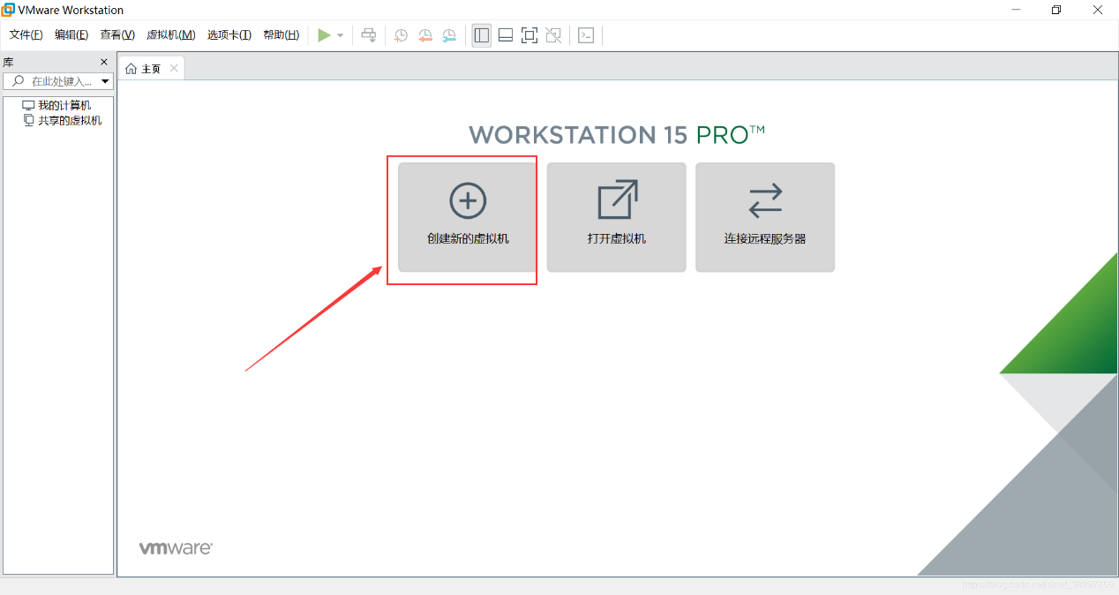

2、选择“自定义（高级）”，点击下一步：

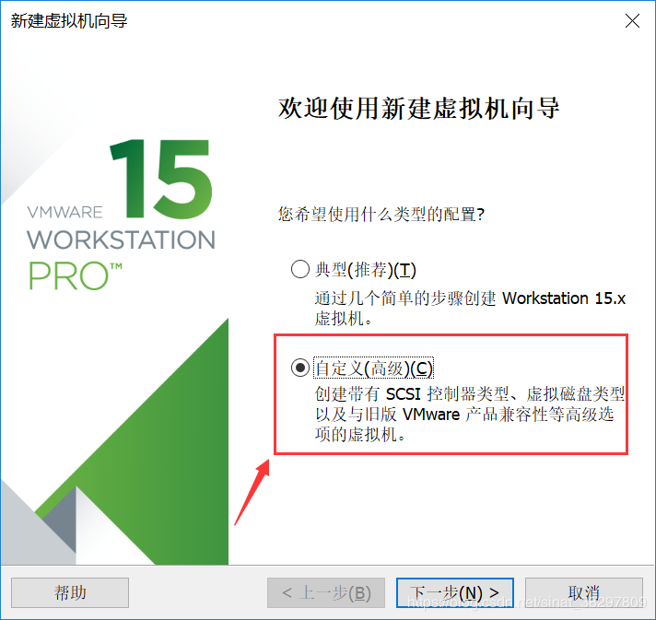

3、选择虚拟机兼容性（默认），点击下一步：

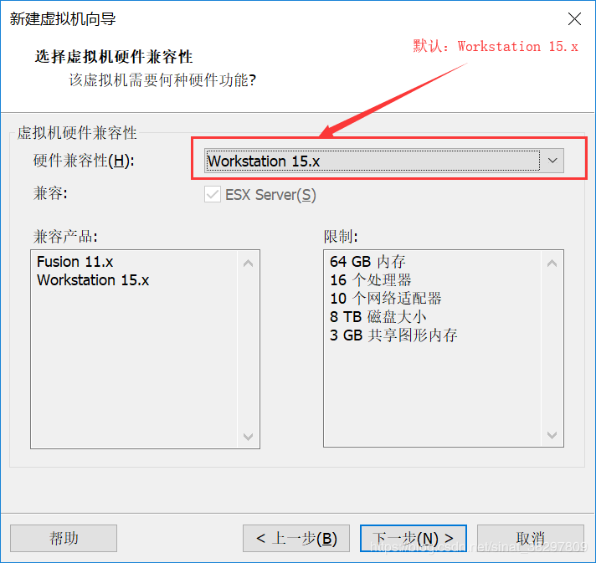

4、选择本地“安装程序光盘映像文件（iso）”，并选择“稍后安装操作系统（s）”，点击下一步：

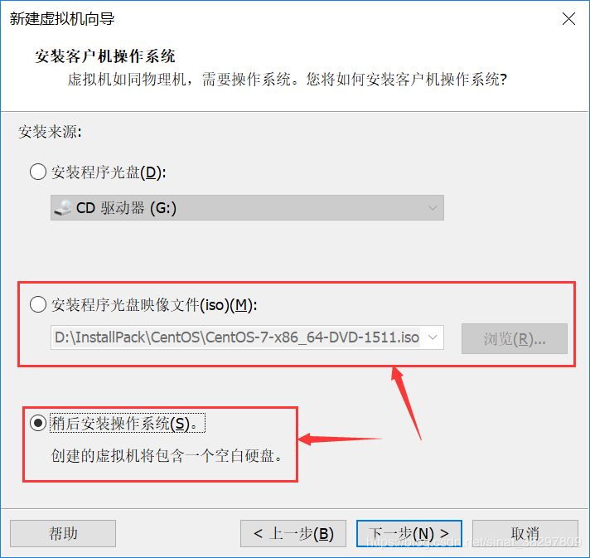

5、选择操作系统“Linux”，选择操作系统版本“CentOS 7 64位”，点击下一步：

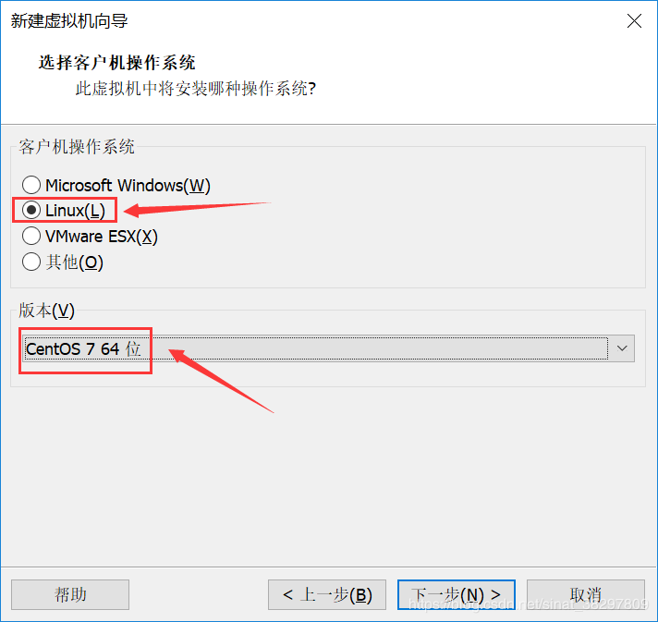

6、虚拟机命名，自定义虚拟机保存路径，点击下一步：

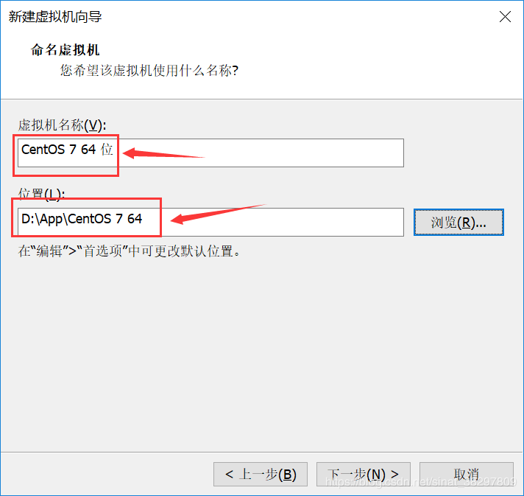

7、配置处理器，点击下一步：

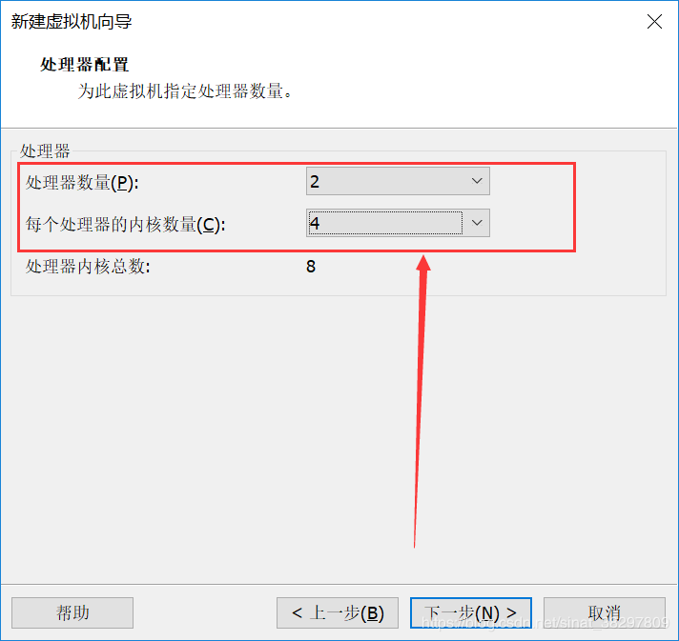

8、设置虚拟机内存大小，点击下一步：

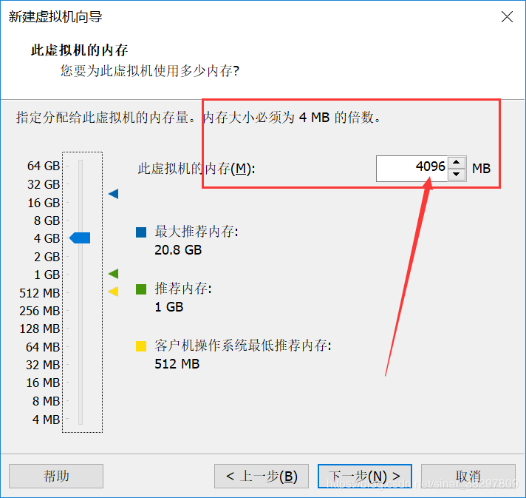

9、选择网络类型“使用网络地址转换（NAT）（E）”，点击下一步：

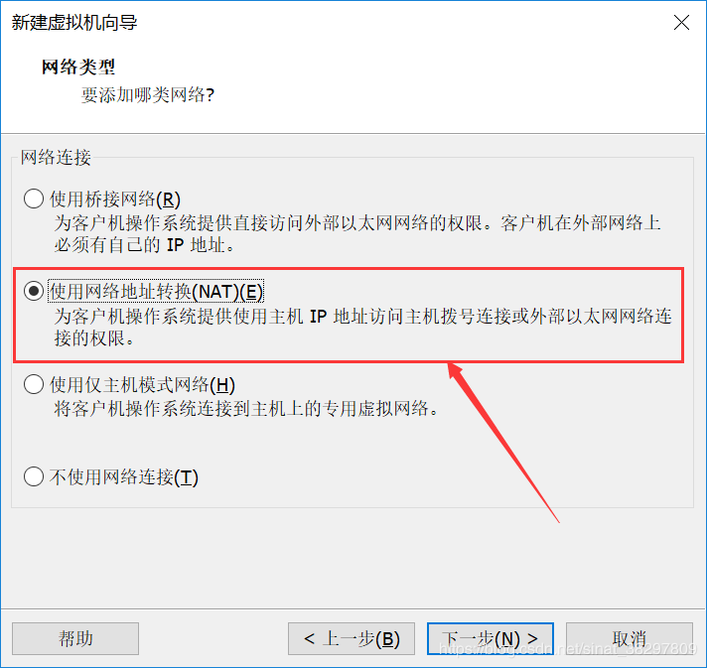10、选择I/O控制器类型，点击下一步：

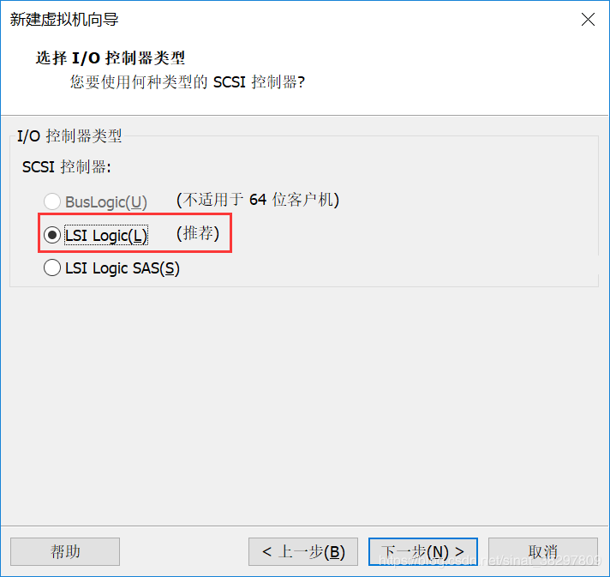

11、选择磁盘类型，点击下一步：

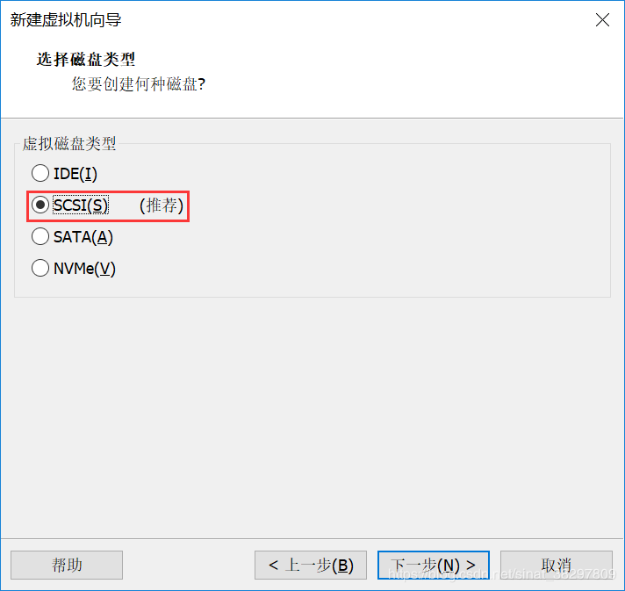

12、选择磁盘“创建新虚拟机磁盘”，点击下一步：

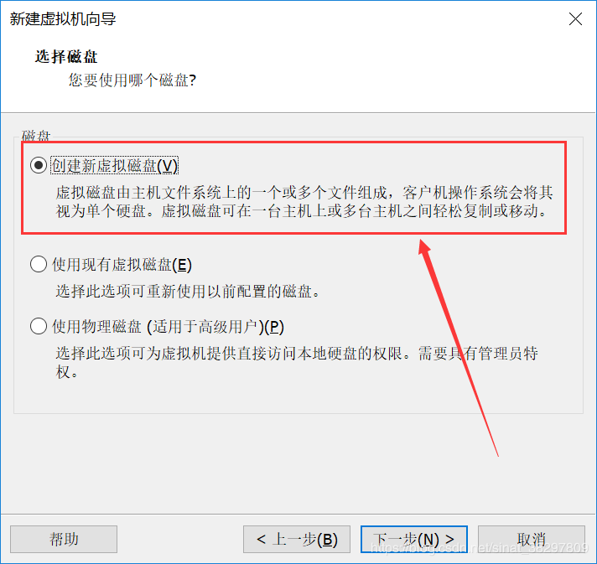

13、指定磁盘大小（自定义），选择“将虚拟机磁盘拆分成多个文件（M）”，点击下一步：

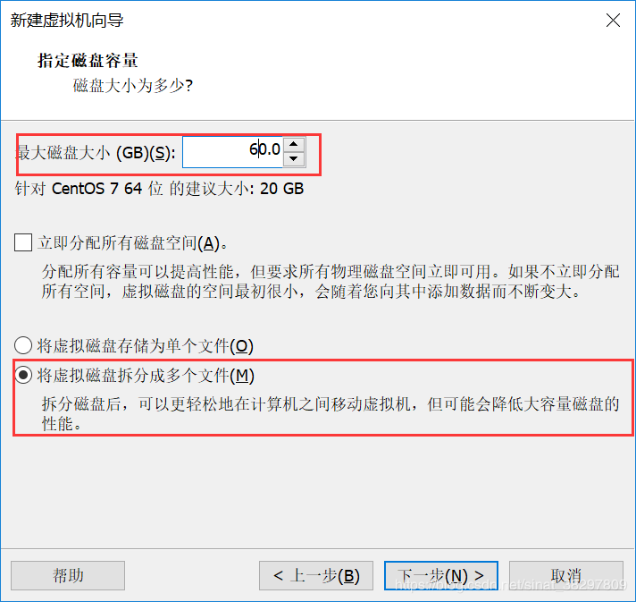

14、指定磁盘文件，点击下一步：

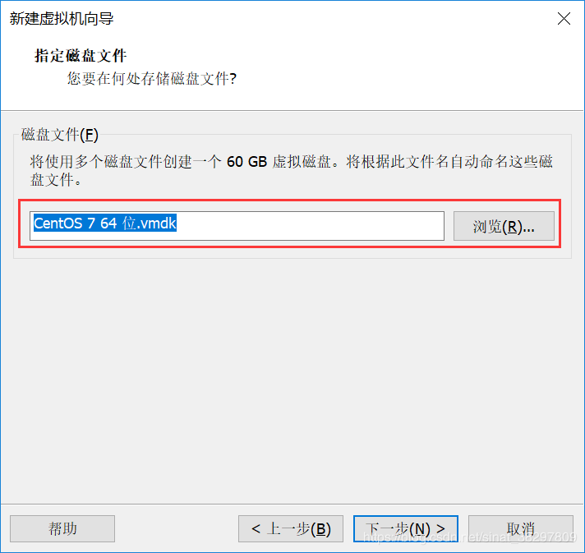

15、根据需要“自定义硬件”，点击完成：

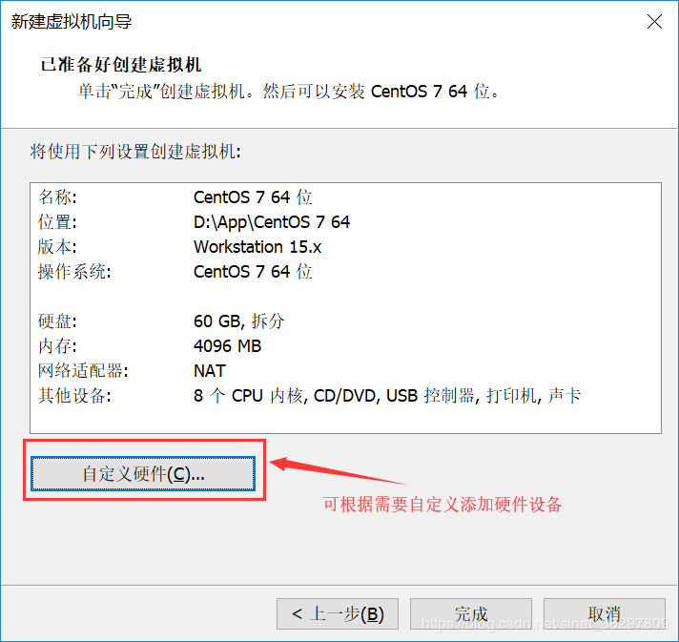

16、点击“CD/DVD（IDE）”，等待弹出框：

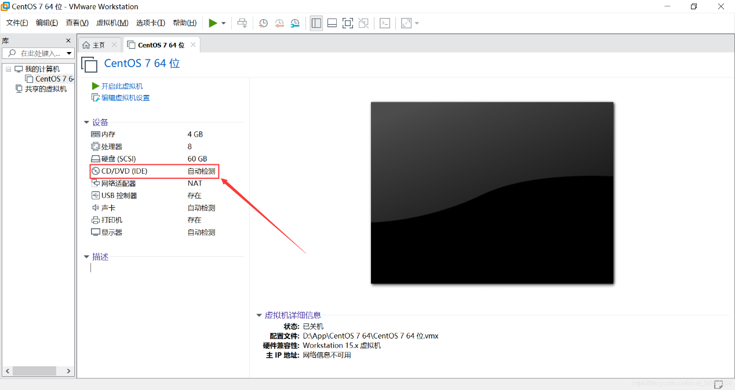

17、在弹出框中选择“使用ISO映像文件（M）”，并选择要使用的镜像文件.iso路径，并确定：

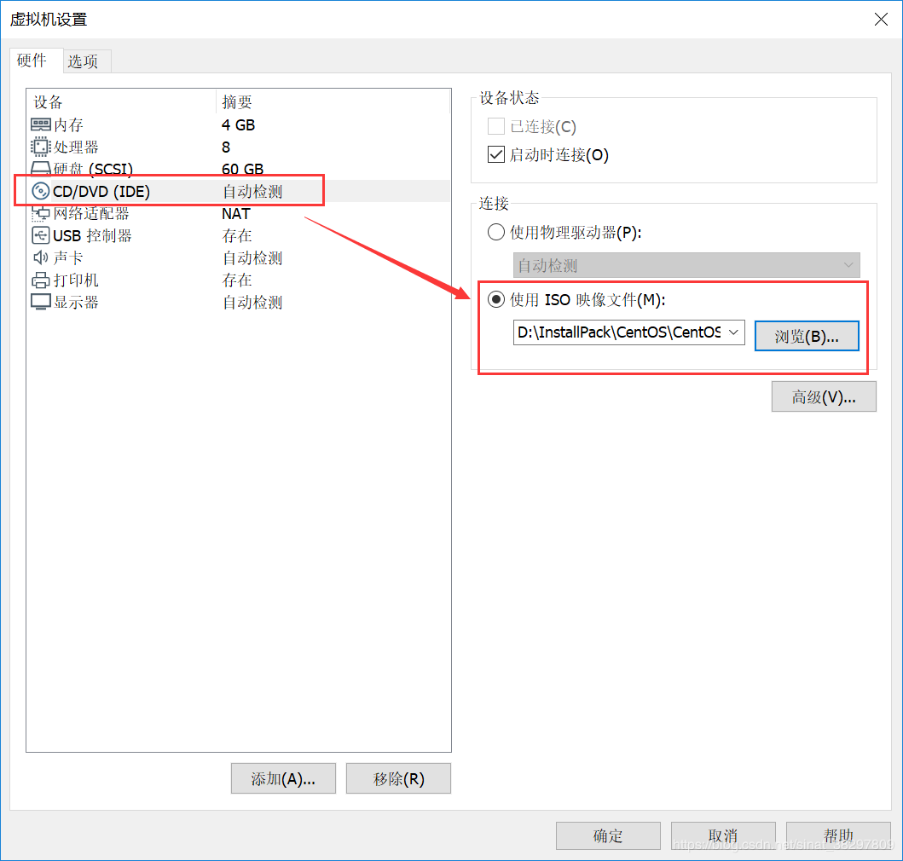

18、点击启动客户机右侧的“下三角”列表标志，点击“打开电源时进入固件”，开启虚拟机修改BIOS：

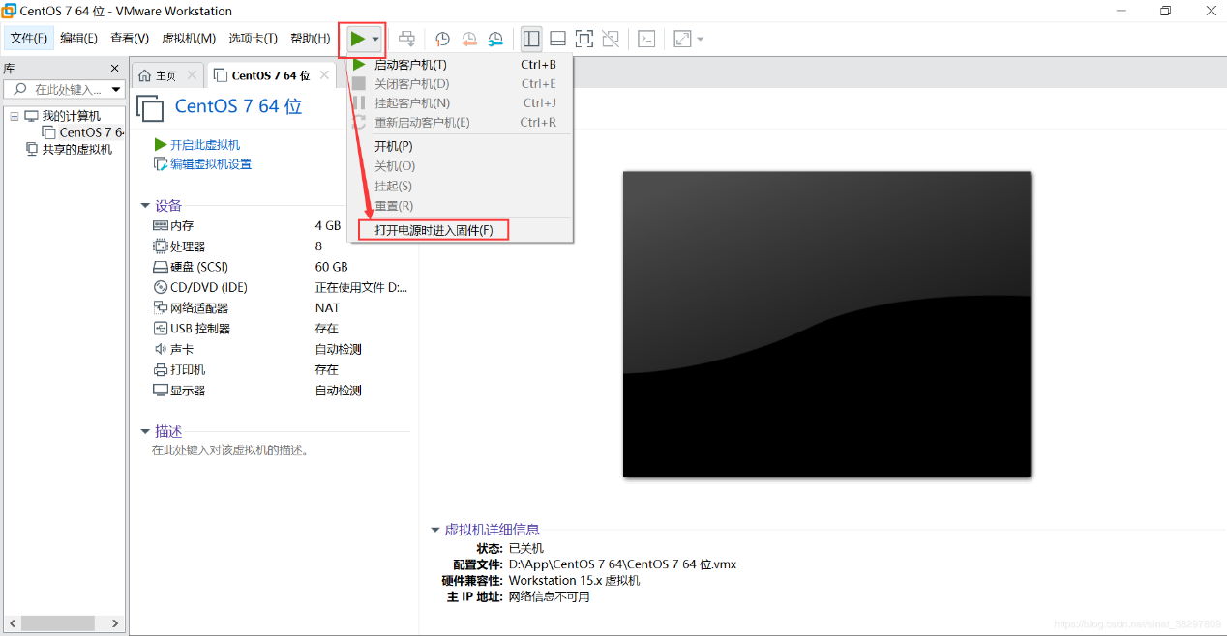

19、修改如下，修改后“按F10”推出:

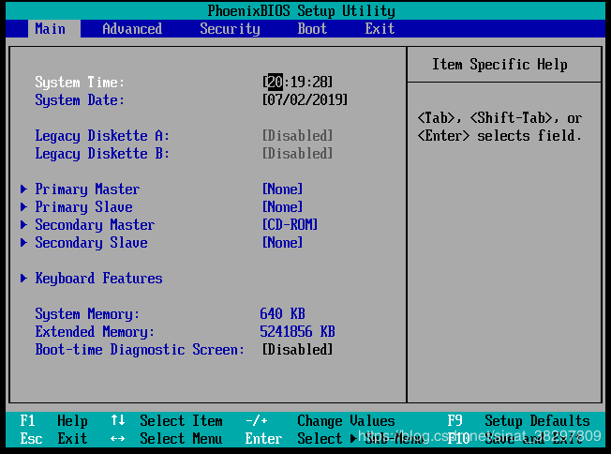

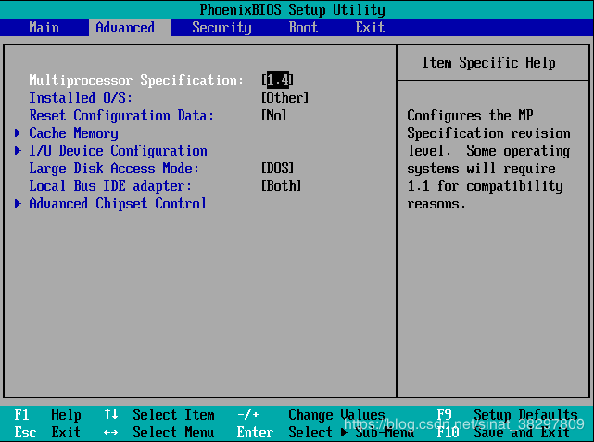

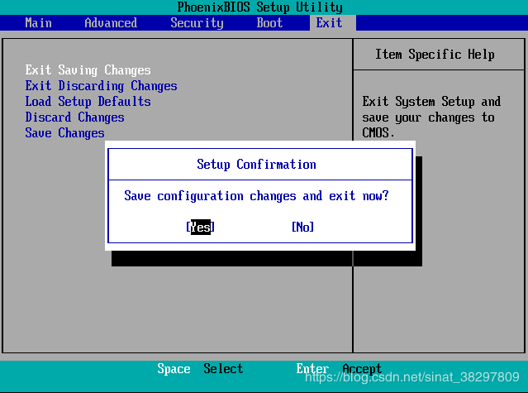

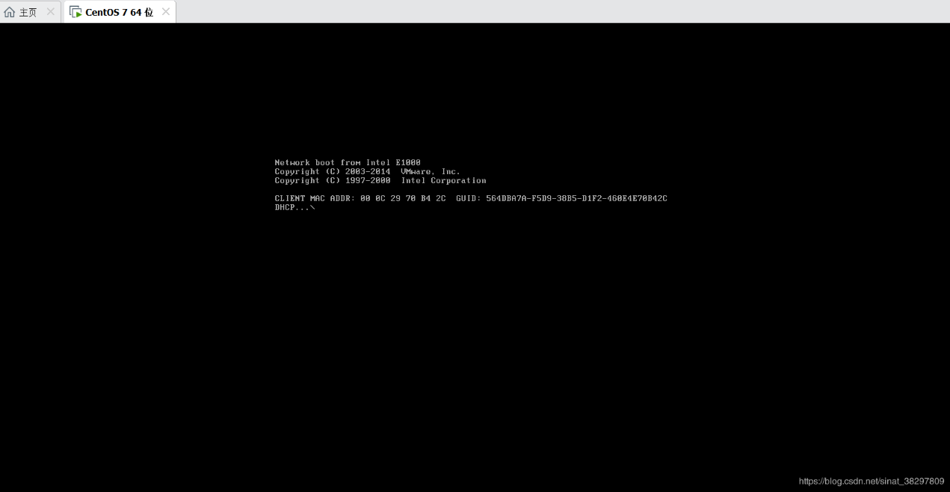

20、退出后，进入CentOS安装界面，按Tab键进入配置编辑（根据提示，uefi是按键e键）

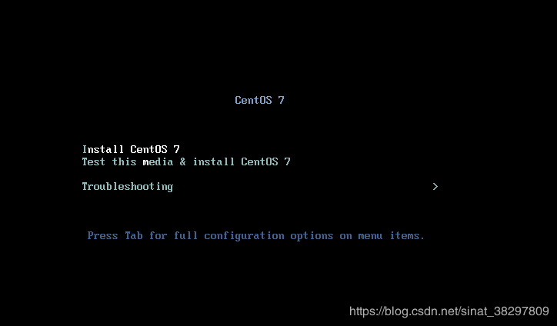

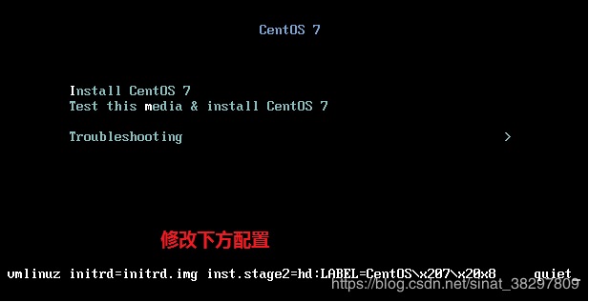

将配置改为vmlinuz initrd=initrd.img inst.stage2=hd…quiet改为vmlinuz initrd=initrd.img linux dd quiet。修改之后回车系统会进入磁盘设备列表，查看U盘的设备名。

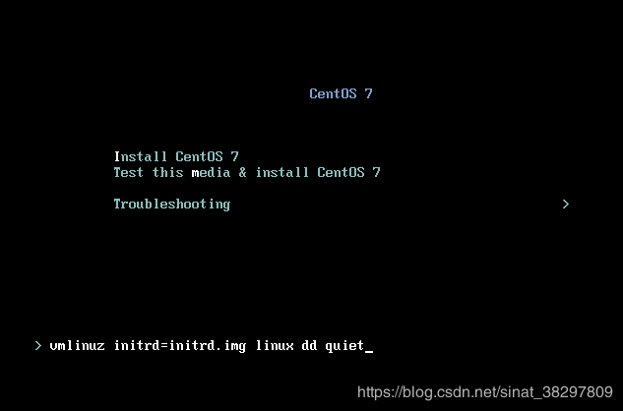

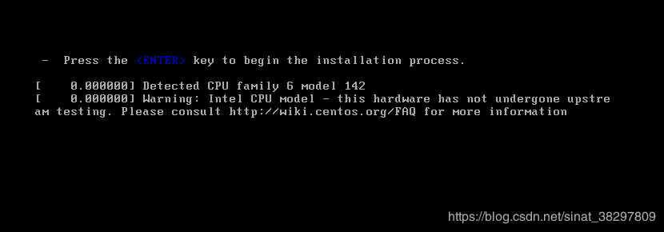

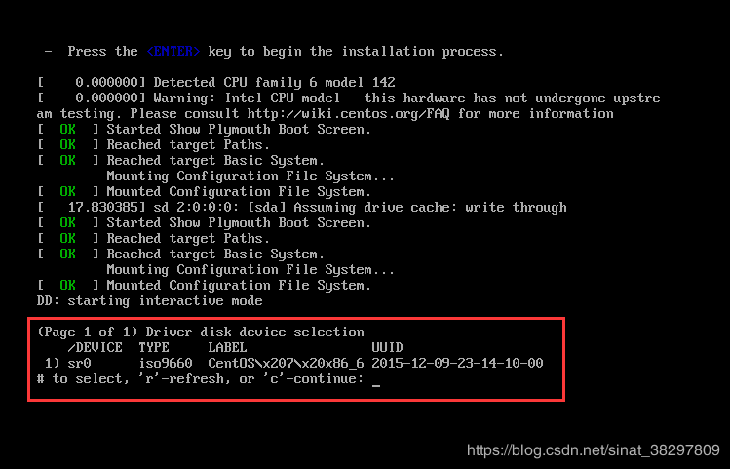

记住设备名（sr0），然后按ctrl + alt + del 重启，进入安装界面，按TAB编辑配置，改为vmlinuz initrd=initrd.img inst.stage2=hd:/dev/sr0 quiet

sr0对应你的设备名，然后按回车进入图形安装界面。(注意：这里通过VMware安装CentOS 7系统)

注意：下图是U盘作为驱动进行安装Linux系统

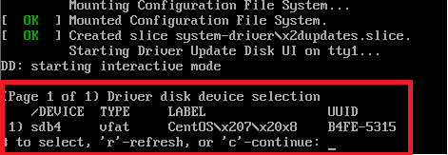

sdb4对应你的U盘的设备名，然后按回车进入图形安装界面。

21、开始安装，选择使用语言，点击continue：

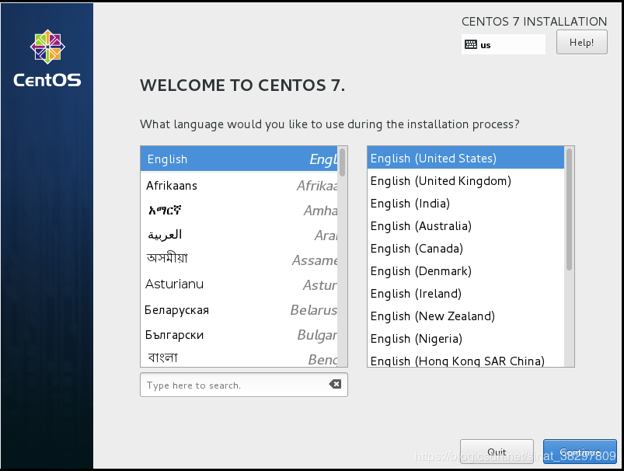

22、设置安装信息。单击“INSTALLATION SUMMARY（安装信息摘要）”中“LOCALIZATION”部分的“DATE & TIME、KEYBOOARD、LANGUAGE SUPPORT”按照顺序如下：

INSTALLATION SUMMARY：

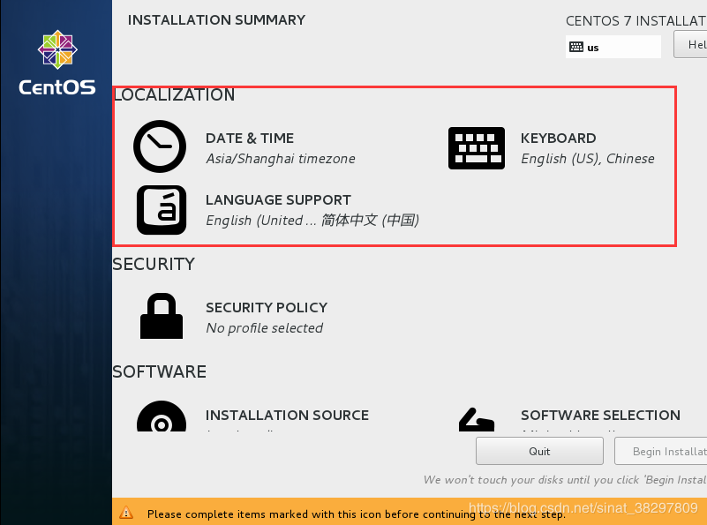

DATE & TIME：

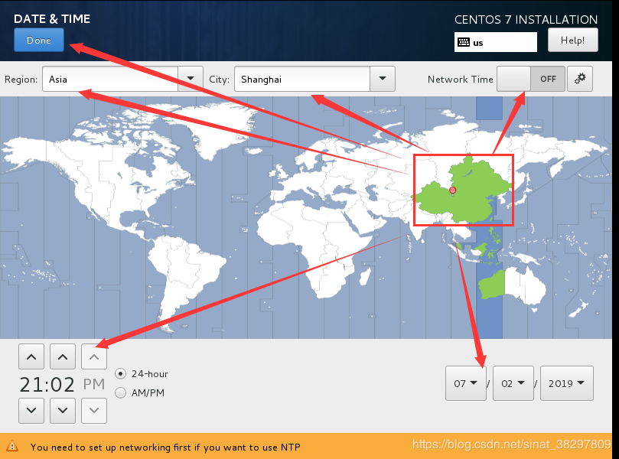

KEYBOOARD：

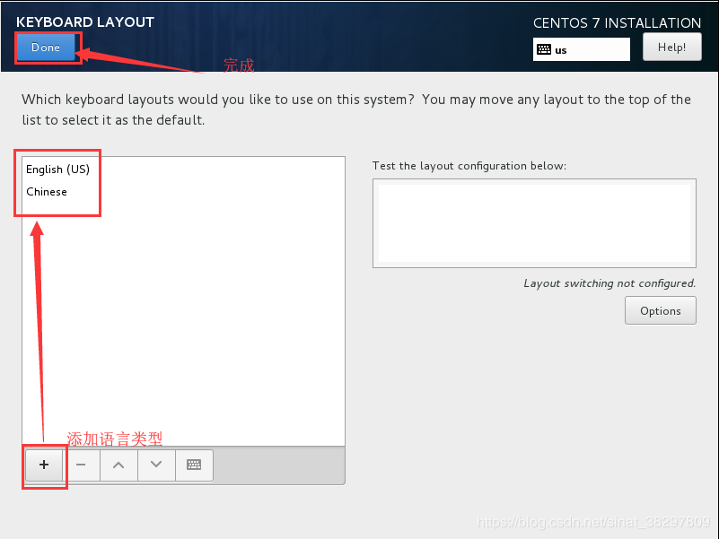

LANGUAGE SUPPORT：

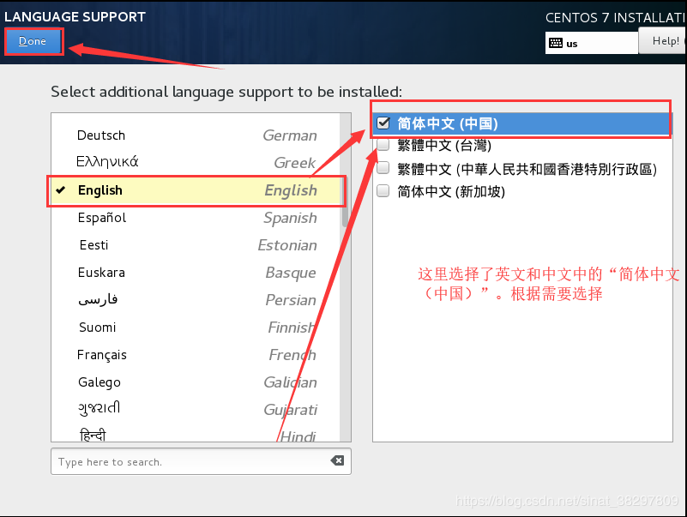

23、点击“SECURITY（安全）”部分的“SECURITY POLICY（安全政策）”，选择default“，并添加选择”select profile“：

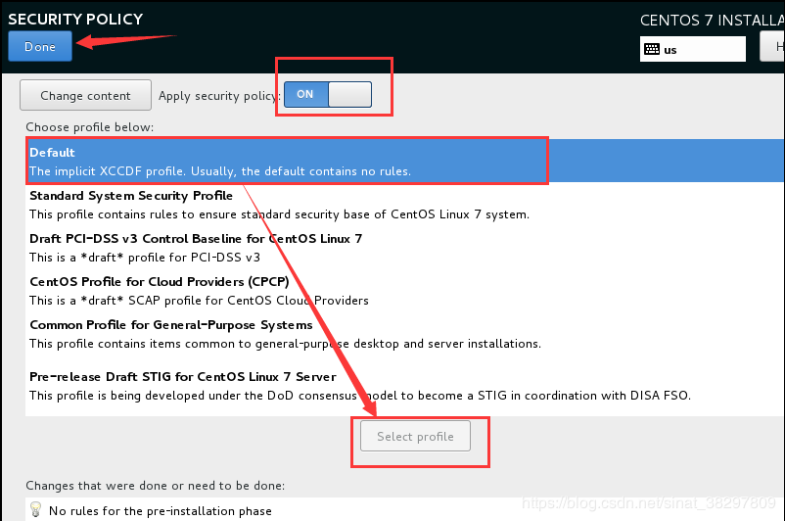

24、点击“SOFTWARE（软件）”部分的”INSTALLATION SOURCE（安装源）、SOFTWARE SELECTION（软件选择）”，具体配置按顺序如下：

INSTALLATION SOURCE（安装源），选择“Auto-detected installation media（自动检测安装介质）“：

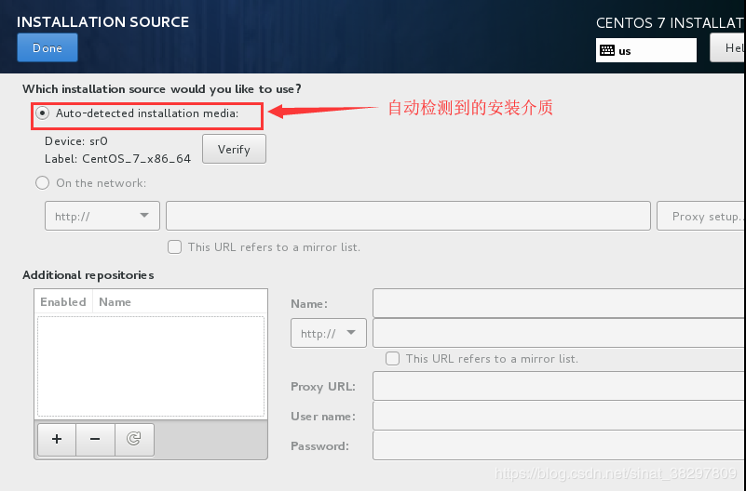

SOFTWARE SELECTION（软件选择），选择“Minimal install（最小安装）“，并选择环境（这里全选，可自定义）：

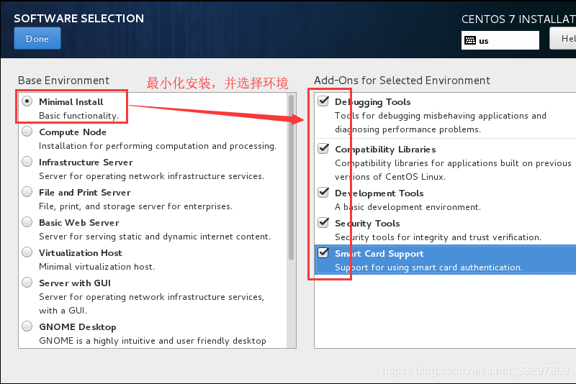

25、“SYSTEM“部分中”INSTALLATION DESTINATION（安装位置）、KDUMP（内核）、NETWORK & HOST NAME（设置网络和用户名）“三个部分，首先需要先配置网络，然后内核，最后安装位置直接安装，具体配置如下：

NETWORK & HOST NAME（设置网络和用户名）：

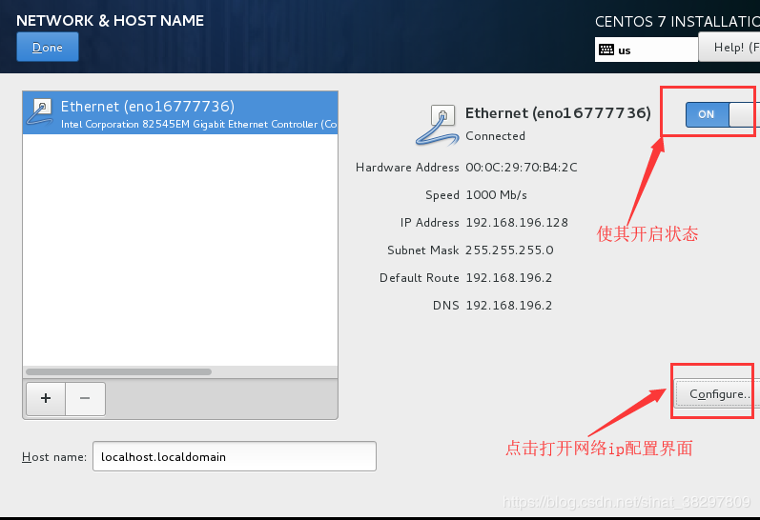

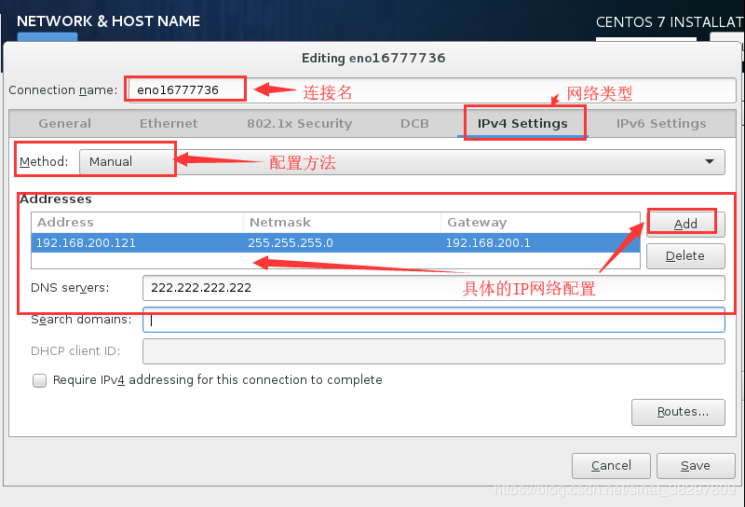

KDUMP（内核）：

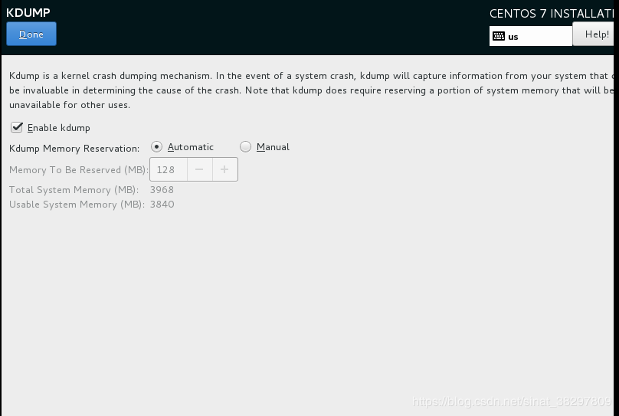

INSTALLATION DESTINATION（安装位置）：

1）选择需要划分的磁盘；

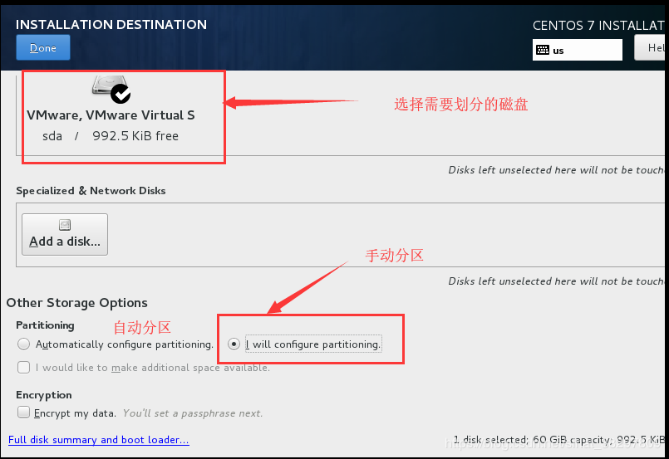

2）新的弹框中选择“standard Partition“；

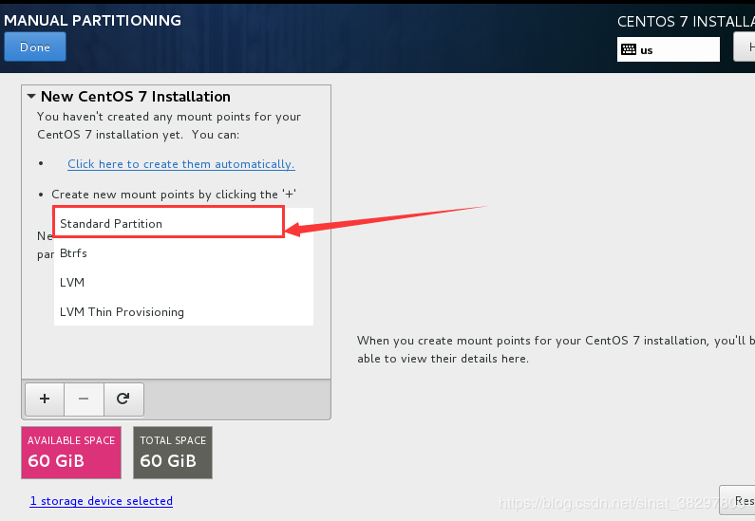

3）创建磁盘分区，swap首先创建，/、/boot、/data，点击左下角“+“添加新的分区；

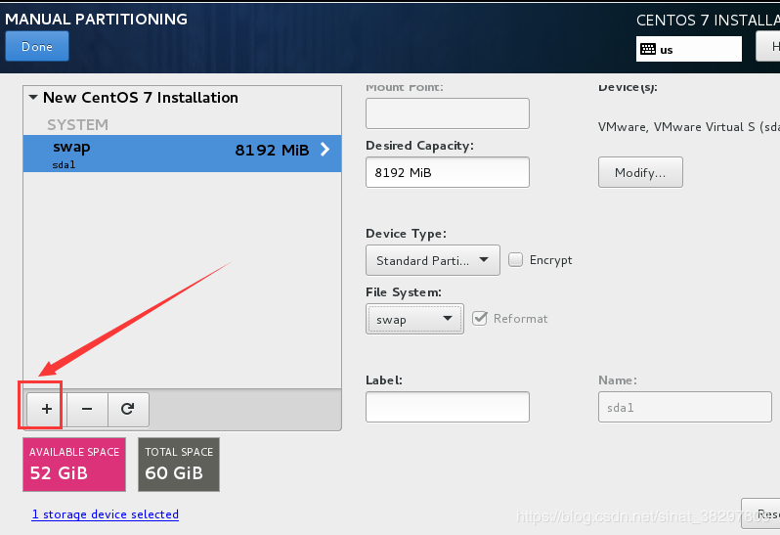

Swap，大小一般最好是运行内存的2倍：

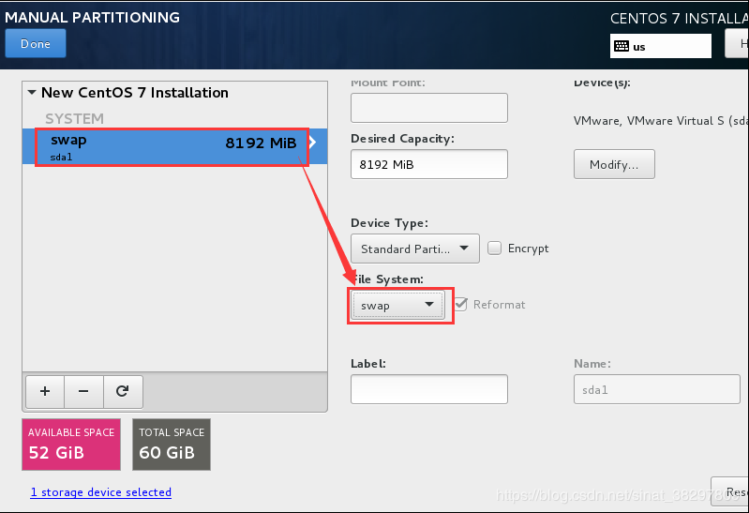

/boot，不需要特别大：

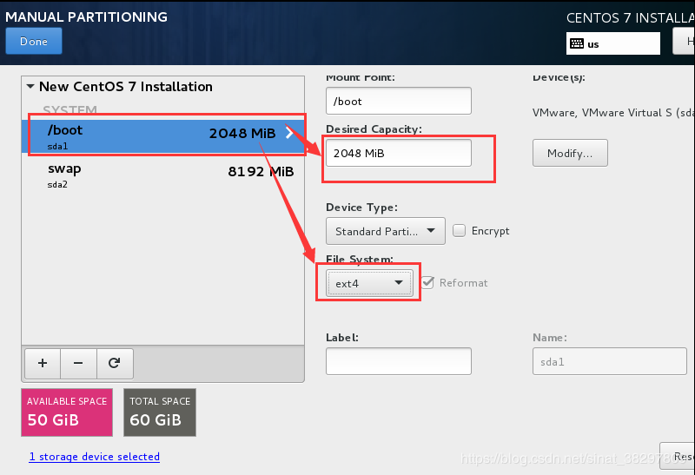

/根目录，剩余未分配部分均在该分区：

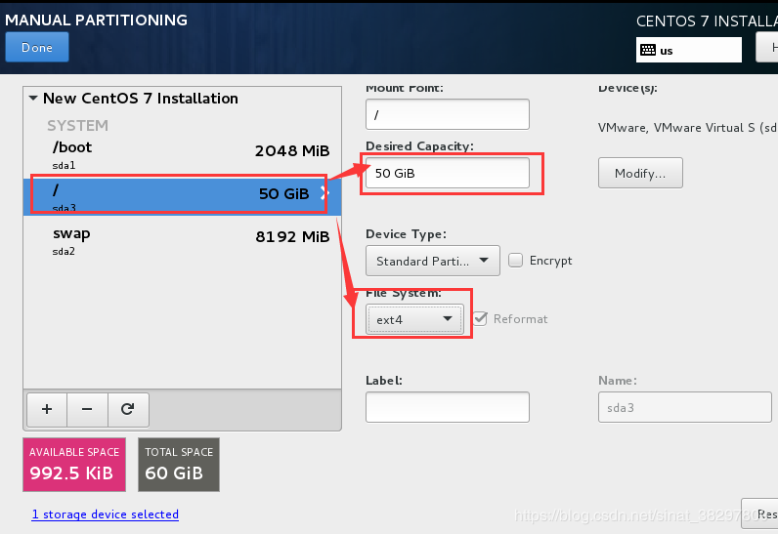

点击“Done“，查看分区情况：

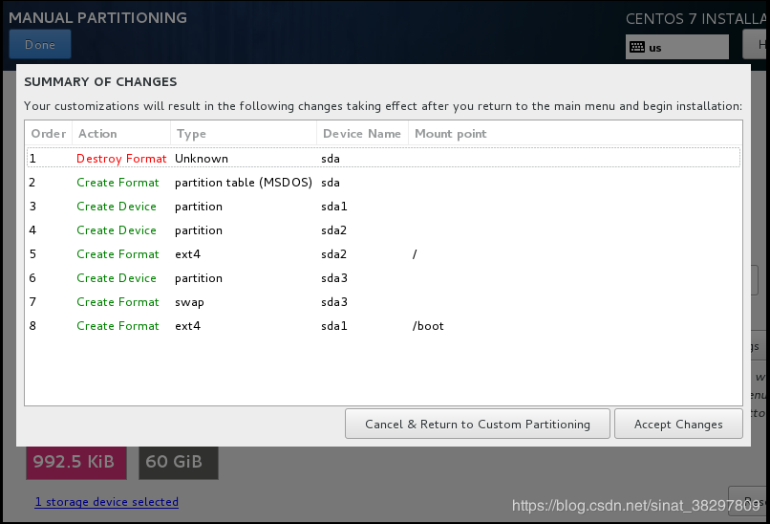

26、配置完成后点击“Begin Installation“：

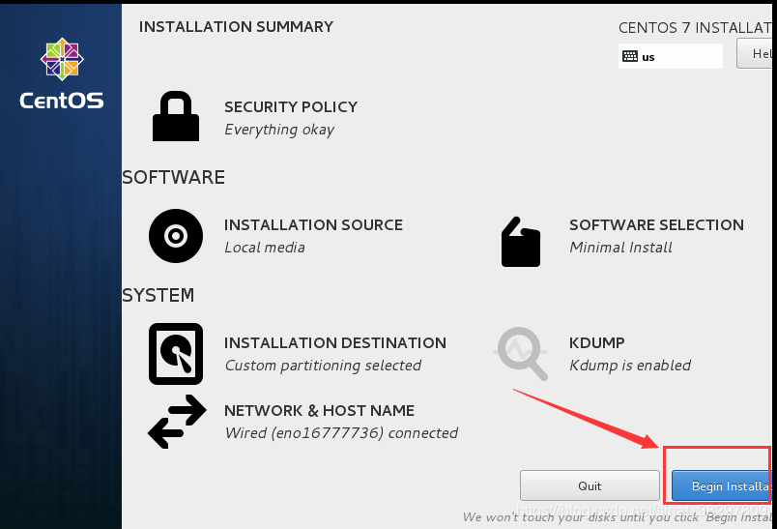

27、“USER SETTINGS“部分分别设置”ROOT PASSWORD（root用户密码）、USER CREATION（创建新的用户）“

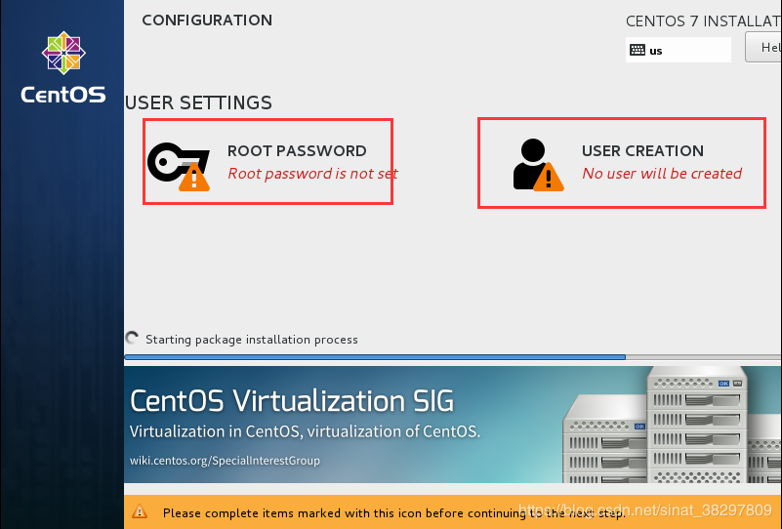

1）设置root用户密码：

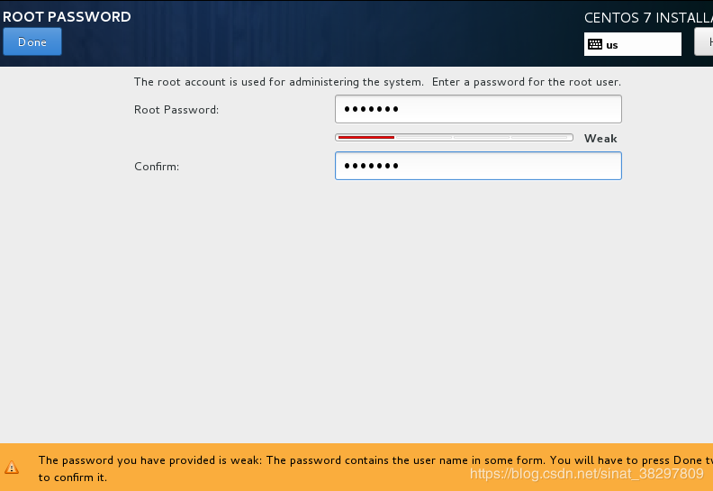

2）创建新的用户（root01），并设置新用用户的密码：

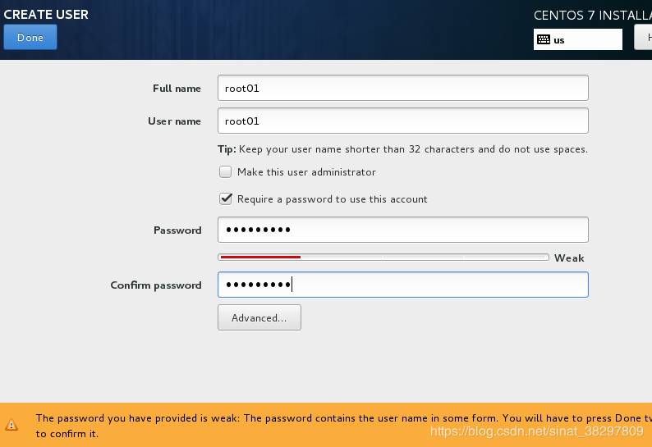

28、设置完成后，安装配置：

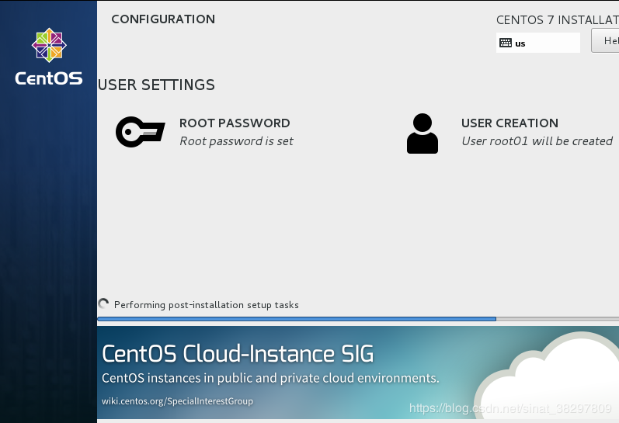

29、配置安装完成后，提示“Complete“，然后点击”reboot“：

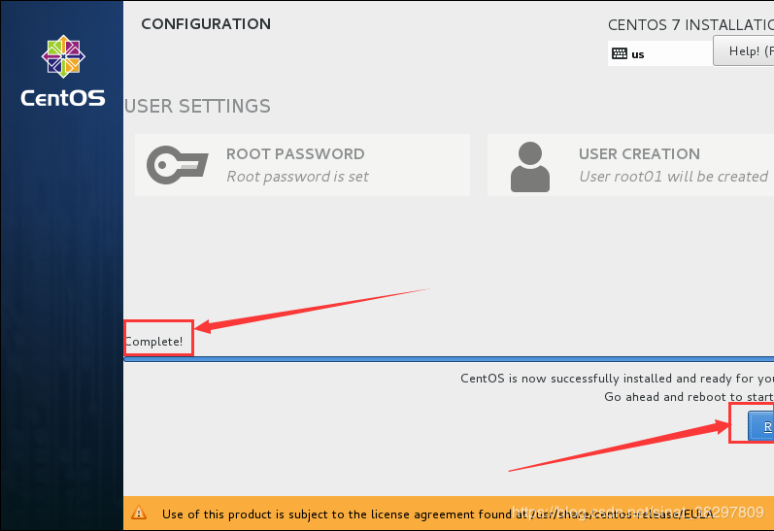

30、reboot后进入CentOS 7系统下，输入用户名、用户密码即可登录查看系统。安装完毕！

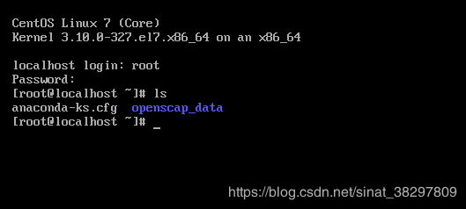

31、安装完后关闭客户机，双击下面驱动：

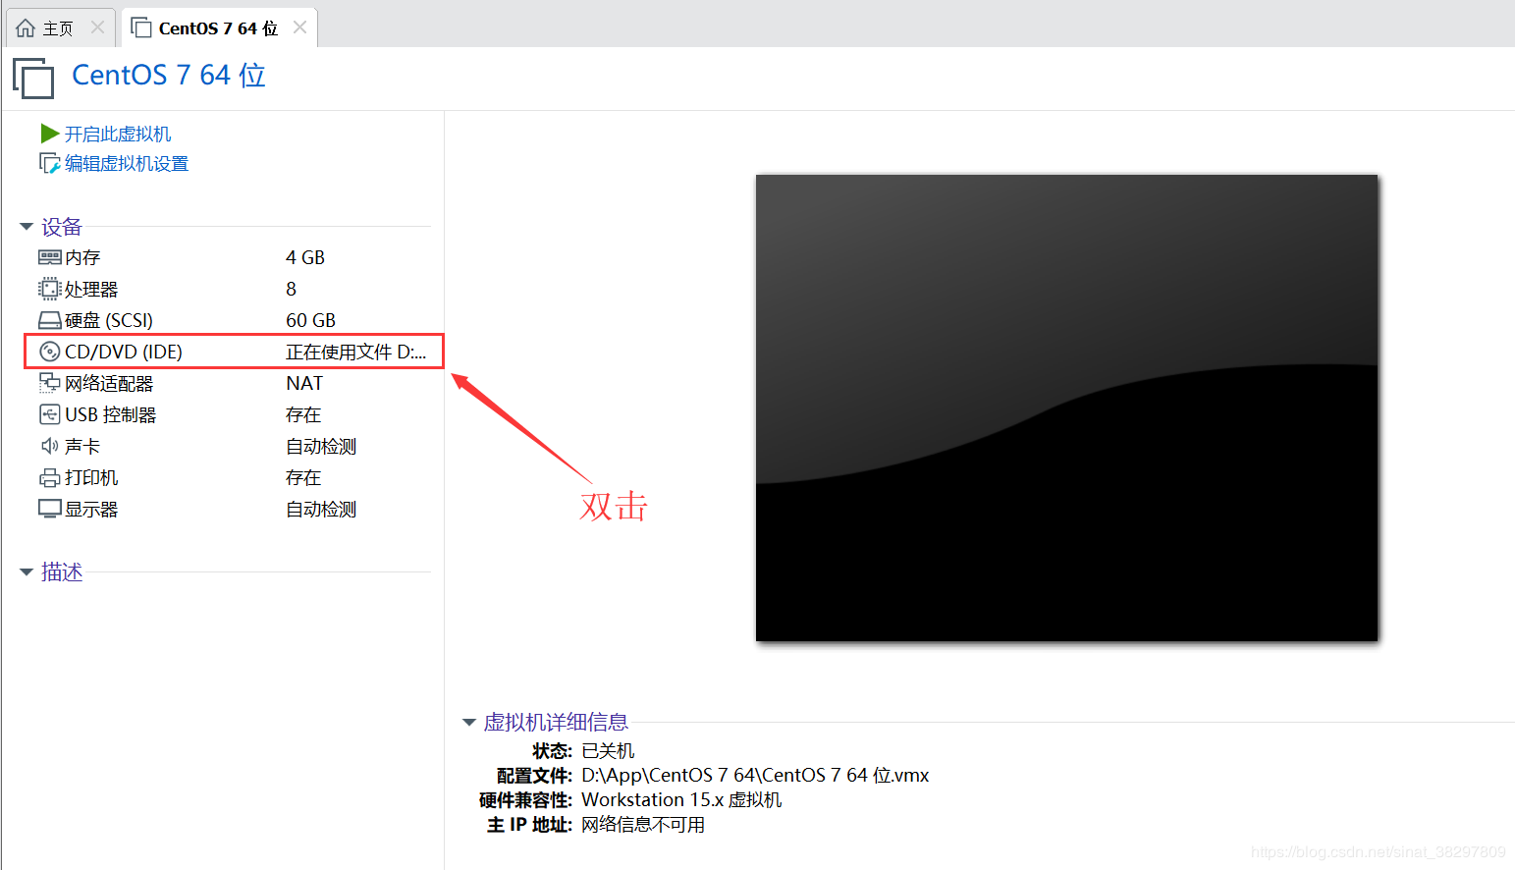

32、更换连接方式，设置完毕！

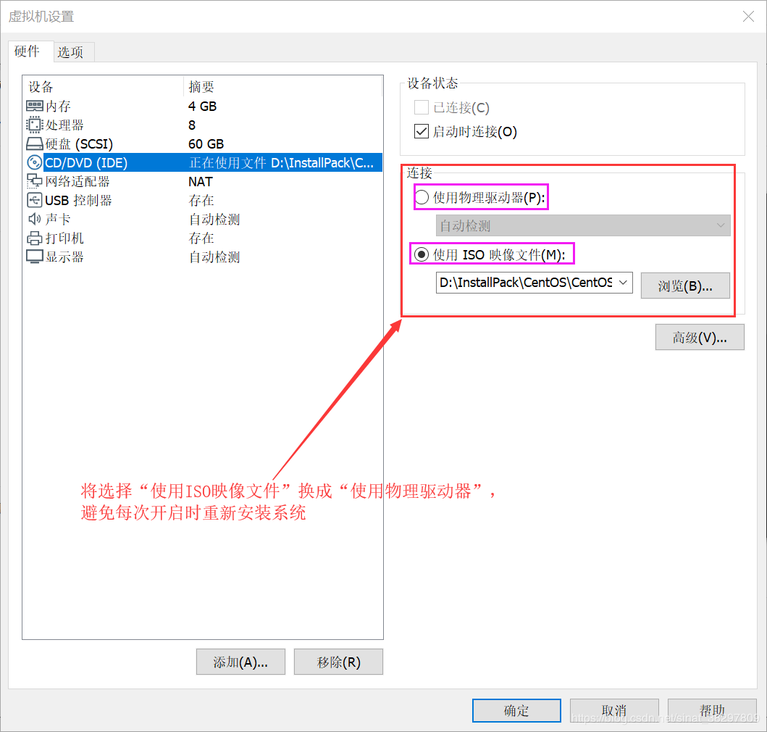

————————————————

版权声明：本文为CSDN博主「怡暘」的原创文章，遵循 CC 4.0 BY-SA 版权协议，转载请附上原文出处链接及本声明。

原文链接：https://blog.csdn.net/sinat_38297809/article/details/94550903